辐射安全所第三党支部开展“学思想 强党性 重实干 正作风”主题党日
2026年7月16日，辐射安全所第三党支部开展“学思想 强党性 重实干 正作风”主题党日。联系本党支部的所领导班子成员刘青杰列席指导，会议由支部书记周强主持。
会上，集中学习了“深入学习贯彻习近平党建思想系列述评之一”，深悟核心要义与实践要求；对照党支部树立和践行正确政绩观学习教育计划，精读《习近平关于树立和践行正确政绩观论述摘编》第六、七部分，围绕“四个有没有”开展检视反思。与会党员结合中央和国家机关相关培训内容，立足岗位交流心得。会议通报了中央纪委4起整治形式主义典型案例，剖析“每周一案”违纪行为，要求全体党员以案为鉴、知敬畏守底线，严守纪律红线。
刘青杰同志总结强调，要深学笃行习近平党建思想，将正确政绩观贯穿疾控事业高质量发展全过程，力戒形式主义，坚持举一反三，以实干实绩彰显担当作为。
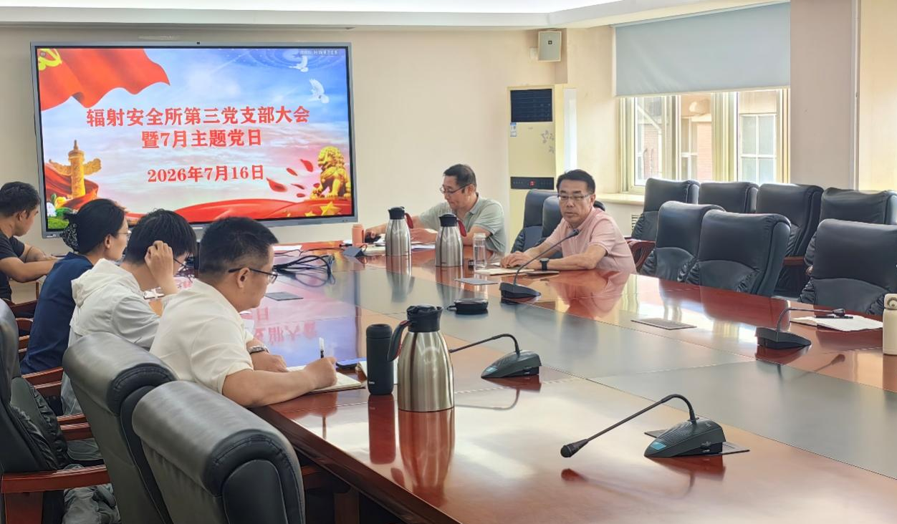
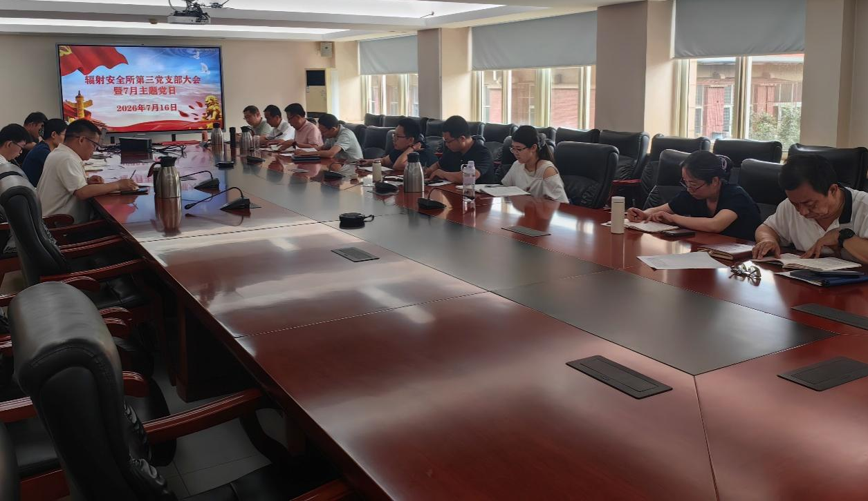

辐射安全所第三党支部 鞠金欣、周羿、周强 供稿

